第四届“互联网+”大学生创新创业大赛参赛目

流书

——共享书籍微信小程序

负责人姓名： 林光翔

联系电话：

项目组别： 创意组

所属高校： 南京邮电大学

目录

第一章 摘要 4

1.1项目背景 4

1.1.1校园中书籍不合理利用的现象 4

1.1.2互联网+及共享模式的兴起 4

1.2项目概述 5

1.2.1项目简介 5

1.2.2市场分析及定位 5

1.2.3商业模式 5

1.2.4营销策略 5

1.2.5财务分析 5

第二章 平台介绍 6

2.1项目总体运行流程 6

2.2流书—小程序用户端 6

2.3流书—web端后台管理 6

2.4未来功能扩展 6

2.5平台特色 6

第三章 管理团队与组织模式 7

3.1组织架构 7

3.2团队介绍 7

3.3团队成员介绍 7

第四章 SWOT分析与应对策略 8

4.1SWOT分析 8

4.1.1优势分析 8

4.1.2劣势分析 9

4.1.3机会分析 9

4.1.4威胁分析 10

4.2应对策略 11

第五章 风险因素分析 12

5.1财务风险及规避方案 12

5.2技术风险及规避方案 12

5.3市场风险及规避方案 12

5.4环境风险及规避方案 13

5.5其他风险 13

第六章 营销策略与获利模式 14

第七章 财务分析 15

附录 16

# 第一章 摘要

## **1.1项目背景**

### 1.1.1校园中书籍不合理利用的现象

毕业季毕业生收拾行李离开校园，而用了多年的专业书、辅导书等因为带不走便就地处理以“白菜价”卖废品。毕业季某种程度上也成了“卖书季”。有没有一个好的办法让这些书物尽其用呢？

高校图书馆给在校学生提供了丰富的图书资源，但也难免会遇到一书难求的情况，可能因为图书馆里没有引进该书，又或是已经被借走。相比免费借阅，花钱购买对于在校学生来说不免要多加考虑，并且很多时候我们只是短期内使用没有购买的必要。而与此同时，高校学生拥有的书的总量也是极其庞大的，如果能有一个平台供这些书流动岂不是一举两得。

除此以外，教科书的不合理使用是尤为显著的一部分，上述毕业季所卖掉的书大部分都是学校教科书、辅导书。一方面上一届的不知如何处理，另一方面新一届的又要重新买，造成了资源的浪费。实现教材的再利用既属于节约办教育的题中之义，也属于建设节约型社会的题中之义，那么如何真正地做到教科书的循环利用呢？

综合以上诸多问题，我们希望可以设计出一款让校园内的书籍流动起来的系统，丰富大家的学习资源同时也让书籍资源更加合理使用，这也是“流书”微信小程序的设计初衷。

如此谁还会把书籍当做一种负担，以至急于贱卖而后快呢？

### 1.1.2互联网+及共享模式的兴起

近年来，随着互联网尤其是移动互联网的发展，加上互联网+行动计划和“大众创业、万众创新”的推进，共享模式成为众多创业者的重要选择，共享经济发展迅速。中国电子商务研究中心发布的《2017年度中国“共享经济”发展报告》数据显示，2017年我国共享经济市场规模达52850亿元，较2016年的36750增长了43.81%。2017年的共享经济也迎来了多元化发展，其中共享单车异军突起、住宿分享的领军企业走向生态化发展、医疗分享由线上走向线下等都让人耳目一新。截止到2017年12月，共有190家共享经济平台获得投资，投资金额达1159.56亿元。

共享模式一方面利用了闲置资源另一方面填补了市场对于某些产品或服务的需求的不足，即实现了资源的优化配置，这种模式被越来越多的人接受和认可。现在我们的生活可以说是离不开共享模式，很难想象如果没有“共享单车”没有“外卖”没有“网络约租车”我们的生活会失去多大的便利。

## 1.2项目概述

### 1.2.1项目简介

流书-共享书籍微信小程序为在校大学生提供书籍流通的平台。本系统分为微信小程序端和web后台管理端。用户注册发布自己的闲置书籍供其他用户搜寻查找并联系获取，管理员在后台负责管理用户、书籍及系统的相关部分。本项目旨在让校园内的书籍流动起来，丰富大家的学习资源同时也让书籍资源更加合理地利用。

### 1.2.2市场分析及定位

目前在高校还没有此类书籍共享的平台，而书籍流通对在校大学生来说是有吸引力的，很多人都有这方面的需求。因此在平台正式运营之初，平台面向的用户主要是在校大学生。由于用户较为集中，所以便于平台的推广且相应的开支也会减少。根据平台实际的运营的情况会相应地扩大用户的范围。

### 1.2.3商业模式

盈利点

### 1.2.4营销策略

前期，我们与学校合作，联合学校读书协会、图书馆在一段时间内在固定时间固定地点举办一些线下活动，比如收集一些书籍供学生借阅等，通过这些活动积攒最初的用户，直到用户达到一定的数量。之后，我们增加线上的活动引导大家发布相关书籍，根据数据挑选好书、热门书置于平台首页吸引用户，增强平台的热度。

### 1.2.5财务分析

# 第二章 平台介绍

## 2.1项目组成

* 用户注册发布自己的闲置书籍供其他用户搜寻查找并联系获取；
* 管理员在后台负责管理用户、书籍及系统的相关部分；
* 管理员通过web端进行系统的管理，用户则在微信小程序端使用，通过地图查找附近的用户及书籍。

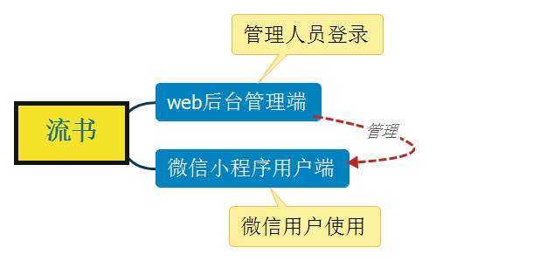

图2.1流书项目组成图

## 2.2流书—小程序用户端

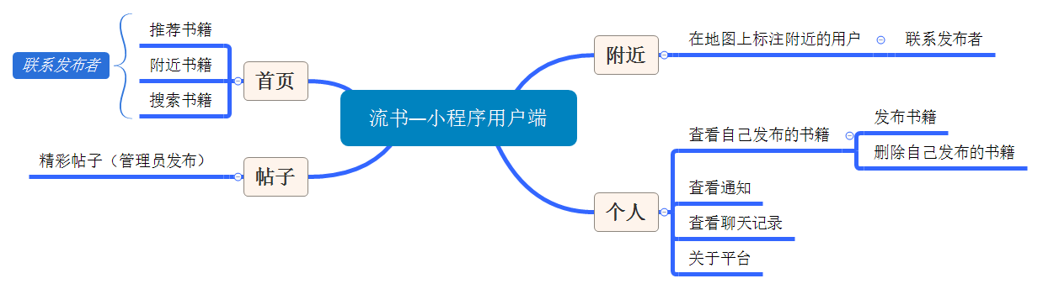

图2.2 流书—小程序用户端功能图

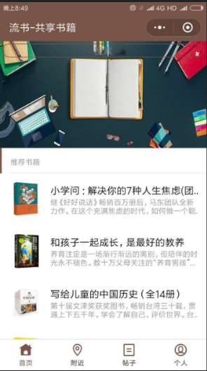 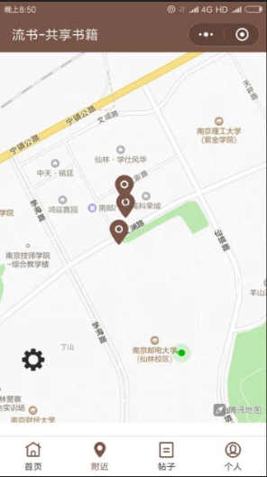

图2.2用户端首页 图2.3用户端附近页面

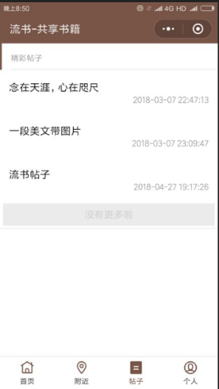 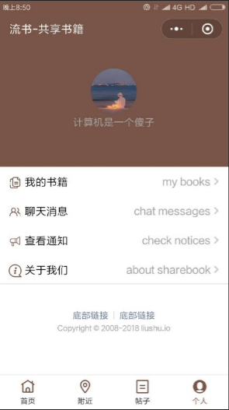

图2.4用户端帖子页面 图2.5用户端个人页面

## 2.3流书—web端后台管理

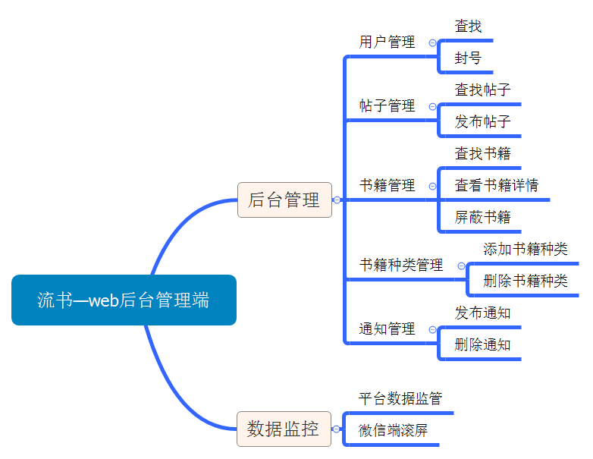

图流书—web后台管理端功能图

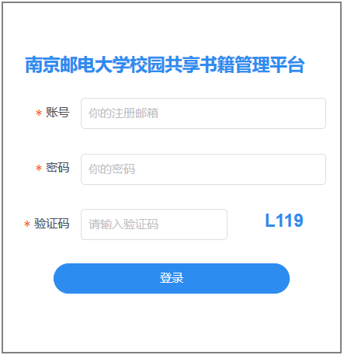

图

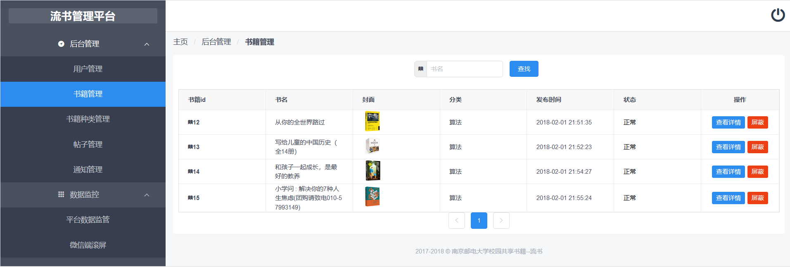

图

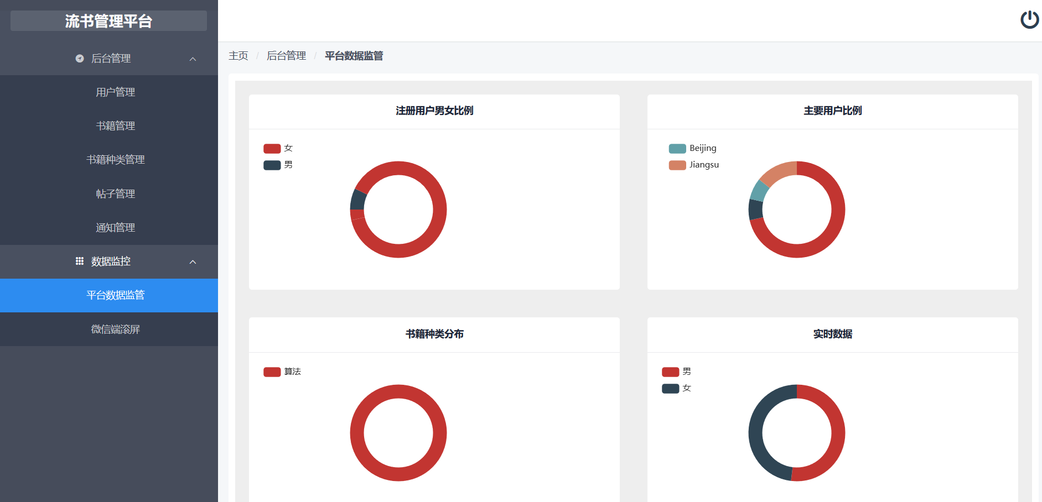

图

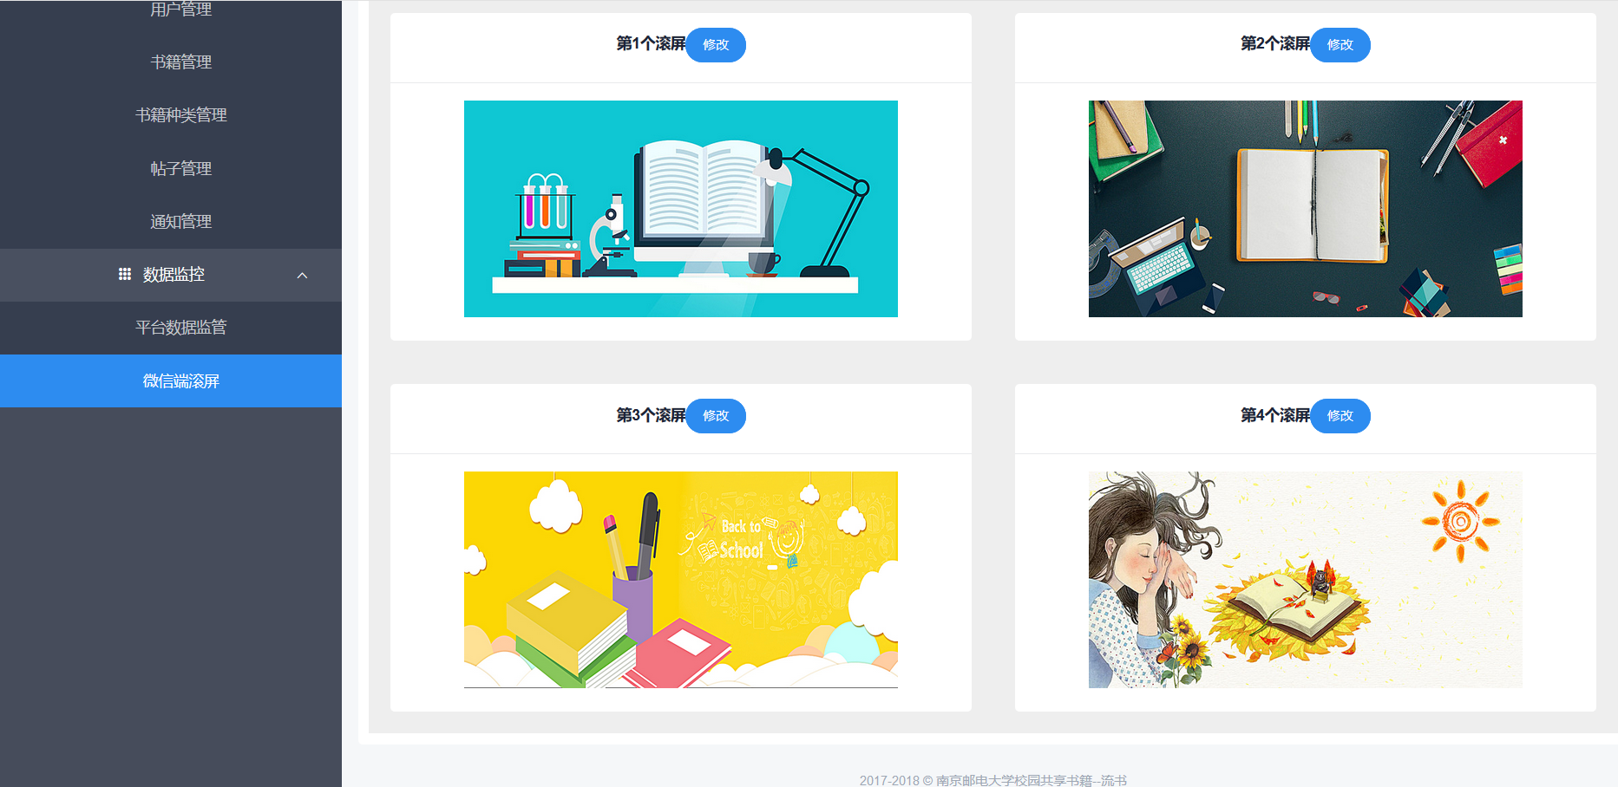

图

## 2.4未来功能扩展

## 2.5平台特色

# 第三章 管理团队与组织模式

## 3.1组织架构

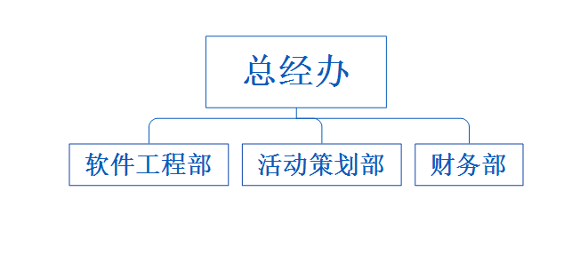

## 3.2团队介绍

## 3.3团队成员介绍

左边照片，右边文字，团队成员的介绍要体现出各有所长，最好各个方面的都有

# 第四章 SWOT分析与应对策略

## 4.1SWOT分析

### 4.1.1优势分析

1. **平台自身的优势**

* 微信小程序使用广泛，无需安装，操作便捷
* 平台的公益性。该平台若被广泛使用，有助于减少书籍资源的浪费，极容易获得学校各部门的支持
* 面向的用户群为在校大学生目标明确且集中，容易推广且成本较低

1. **平台的独特性**

经过各方面的调研发现，目前国内高校还没有与共享书籍有关的平台，这就减少了竞争压力，如果推进顺利将拥有无比巨大的市场。

1. **团队技术过硬，能够自主进行项目的运营与维护**

团队的平台开发人员技术过硬，有丰富的项目开发经验，不仅可以自主进行平台的运营的与维护还可以主动进行后续的功能扩展。

1. **关于共享模式已经有很多成功的经验可以借鉴**

目前国内已经涌现出一大批经营良好的共享模式的平台，其中共享单车可谓说是最热门的共享经济平台之一，它的成功之处以及不足之处对我们来说都是可贵的经验。站在前人的肩膀上可以使我们看得更高更远，我们也要多多总结前人的成功经验，结合当下的大环境以及我们平台自身的特点找到共享书籍未来的发展之路。

1. **政府对学生创业的扶持**

相关文件

### 4.1.2劣势分析

1. **经验匮乏**

虽然团队在项目的开发上经验丰富但是对于创业却是首次尝试，考虑问题的周全性尚有不足，关于市场的各方面见识都不够。

1. **资金缺乏**

平台的开发由团队自主完成，这部分资金不需耗费太多，但是平台开发完成之后初级阶段的运营以及推广都需要资金维持。

1. **人员不足**

目前团队的人员主要是开发人员，后期的推广策划等都需要更多人才的加入**。**

**应对措施：**向有创业经验的人请教，主动学习团队缺少的知识，经验也是要积累的。另外，此平台有助于校园书籍的合理利用，我们会向学校各部门寻求帮助以及资助，学校可以帮助进行平台的推广，其效果可能会更加显著，在学校的号召下相信会有更多的学生愿意加入这个平台。此外，我们将积极进行自我宣传，向外寻找志同道合之士，共谋发展。

### 4.1.3机会分析

1. **问卷调查结果分析**

为了更加真实地了解校园书籍不合理利用的现象以及预测共享书籍平台被在校大学生的接收程度，我们进行了线上3000份及线下1000份的《大学生读书情况》问卷调查，经过精确的数据统计分析，我们得出了以下结论：

你是否在你的学校里遇到以下情形？（图片要换成数据多的）

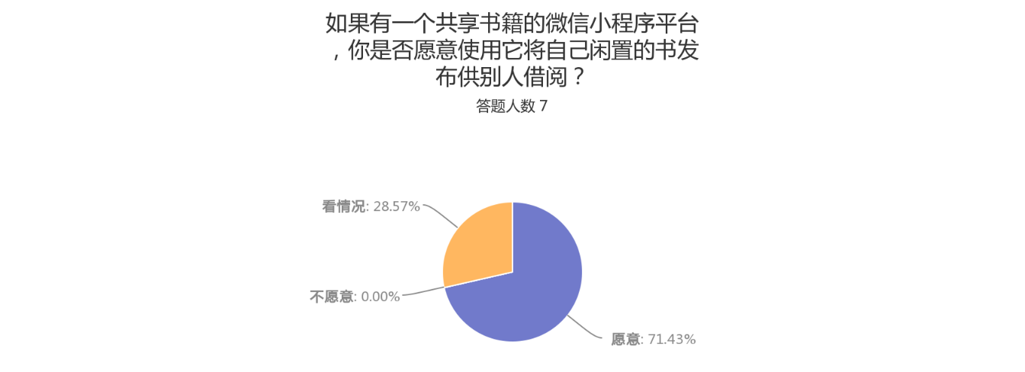

如果有一个共享书籍的微信小程序平台（可以把在该平台上发布书籍供其它用户借阅，或在该平台上借阅书籍），你是否愿意使用？（图片要换成数据多的）



根据调查结果，我们发现大学生大多对于这样的共享平台接受度很高，有将近百分之七十的学生愿意参与共享，对于校园书籍不合理利用的现象他们也希望去改变，针对这样的结果可以看出我们的平台有这样的市场。

1. **该平台为建设绿色校园助力**

党的十八届五中全会提出了包含绿色发展理念在内的五大发展理念，我国正在从顶层设计上为“美丽中国”建设付出努力，实践的触角也已经延展到各个领域。在教育领域，体现绿色发展理念的途径之一就是绿色校园建设。绿色校园是指“学校在实现其基本教育功能的基础上，将可持续发展理论为导向，在全面的日常工作中将可持续发展的思想纳入管理中，通过制定环境管理制度、开展有效的环境教育活动，创设环境保护的文化氛围，促进师生、家长和专家参与环保和可持续发展的实际行动，全面提高师生的环境素养，共同为社会的可持续发展做出贡献”。

流书-书籍共享平台的设计初衷与绿色校园的理念相符。我们创建平台的初衷是解决校园书籍不合理利用的问题，其中教科书类书籍不合理利用的现象尤其严重，我们希望通过书籍共享平台让校园里的书籍流动起来，其中教科书循环利用可以有效地减少资源的浪费，教科书发挥了应有的价值校方和学生也节省了一部分开支，这难道不是建设绿色校园一个很好的方式吗？我们用我们所学也积极响应国家号召为建设绿色校园助力。

这样我们很容易就拥有与学校携手的机会，这对于我们项目的开展有极大的帮助。

### 4.1.4威胁分析

1. **平台运营模式被模仿**

在平台正式运营难以避免会有类似的模仿者出现，因而便面临竞争压力，若想一直处于先行者的地位就要加强技术创新，模式创新，要有清晰的规划。

1. **互联网上的信息盗取、网站攻击**

信息时代下，用户更加注重自身信息和隐私的保护，在书册新用户以及其他线上操作时，警惕性会比较高，平台信息泄露引发的用户不信任极有可能让平台倒下，而平台的安全性就需要技术人员来保驾护航，因此组建强大的研发团队是重中之重。

## 4.2应对策略

* 抓住机遇
* 注重产品的开发，计划后续的迭代，提升技术保证安全性
* 关注相关法律、政府政策
* 加大推广力度，借助学校的力量
* 尽快壮大团队，宣讲吸引人才加入，吸收资金

# 第五章 风险因素分析

## 5.1财务风险及规避方案

资金筹集

资金需求量的预测

资金投资

营运资金的管理

收益分配管理

财务的预算

财务控制

规范财务关系

树立风险意识

科学分配收益

## 5.2技术风险及规避方案

技术风险主要包含以下方面：

1. 在互联网时代下，项目被复制的可能性加大，竞争加大。
2. 平台会受到互联网上的信息盗取网站攻击等行为。
3. 团队人数有限技术能力也有限，可能会出现团队技术能力无法实现平台日益增长的需求的情况。

**规避方案：**

1. 无论何时都把技术创新放在首位，团队要积极学习新技术，关注行业发展新动态。
2. 招贤纳士，壮大团队，提升整个团队的竞争力。

## 5.3市场风险及规避方案

市场风险主要包含以下方面：

1. 竞争对手的恶性竞争。
2. 初期起步缓慢，要有一段时间积累期，短期内没有足够多的注册用户，活跃用户少。

**规避方案：**

1. 市场推广要充分展示平台特色，向用户准确传达平台的理念。
2. 平台要打造与众不同的服务体验。
3. 多构思有趣的线下活动，完善社区互动模式，吸引用户并留住用户。

## 5.4环境风险及规避方案

环境风险主要包含以下方面：

1. 商业模式不清晰。
2. 资源掌控能力不足。
3. 用户发布的内容可能会对平台产生不好的影响

**规避方案：**

2. 加强后台管理对平台的掌控能力，对于用户所发布的内容加入审查机制，严禁不好的信息在平台上传播。

## 5.5其他风险

1. 人员流动等

# 第六章 营销策略与获利模式

# 第七章 财务分析

# 附录

问卷调查以及结果